**Laporan Projek Grafika Komputer**

**Restaurant at The End of Universe**



Anggota Kelompok 7:

Samuel Huang C14210181

Kristofer Steven C14210139

**PROGRAM STUDI INFORMATIKA**

**DAFTAR ISI**

**I. Konsep Cerita****………………………………………………………………………………..2**

**II. Bagian Pengerjaan****………………………………………………………………………….2**

1. Kristofer Steven…………………………………………………………………………..2

2. Samuel Huang……………………………………………………………………………3

# **Konsep Cerita**

Projek Grafika Komputer kami bertemakan “Restaurant at The End of Universe”. Projek ini mengambil konsep fiksi dimana terdapat sebuah restoran di luar angkasa tepatnya di atas sebuah asteroid. Projek ini menceritakan dimana bumi sudah hancur akibat kebanyakan sampah yang dibuang sembarangan dan tidak diolah dengan benar. Manusia yang tersisa harus hidup di luar angkasa untuk mencari tempat hunian yang pantas untuk dihuni maupun singgah. Diceritakan bahwa ada seorang astronot yang datang ke restoran menaiki sebuah ufo yang bercahaya dan berbentuk unik. Namun, sangat disayangkan kedatangan manusia ke restoran tersebut menyebabkan banyak sampah yang berserakan sama seperti di bumi. Maka dari itu, astronot datang untuk membersihkan restoran tersebut dari sampah yang berserakan dan membuangnya pada tempat sampah yang tersedia demi menjaga kebersihan agar tempat tersebut tidak mengalami kejadian yang sama dengan bumi.

# **Bagian Pengerjaan**

## **Kristofer Steven**

* 1. **Environment**

Environment untuk projek ini terdiri dari beberapa objek yang didapatkan melalui beberapa website di internet dan memodifikasinya menjadi sebuah file .obj blender yang dirender melalui render model pada kodingan di bagian class object menggunakan vektor, vektor texture, vektor normal, faces. Beberapa model yang ditampilkan adalah asteroid, toko ramen (terdiri dari lantai 2, atap, lantai 1, gelas, botol, piring, kursi, lentera, banner, papan promosi, karpet), banner toko (banner + tiang), air mancur, ufo, deretan lampion, meja kursi, beberapa model sampah (botol, kardus, dan kertas) beserta tong sampahnya, dan astronot sebagai main objek yang bisa digerakkan. Objek - objek tersebut ditranslate, rotate, dan scale centerpoint nya agar sesuai dengan posisi yang diinginkan. Selain objek - objek tersebut, ada juga skybox yang dimasukkan ke dalam projek dengan gambar luar angkasa. Skybox juga mengimplementasikan texture dari gambar png ke dalam box atau cube 3D dan dapat berotasi agar terlihat sedikit lebih nyata serta mengurangi pencahayaan pada sudut”nya agar tidak terlihat seperti box. Skybox menggunakan uniform view dan projection matrix4f untuk vertnya sedangkan untuk fragnya menggunakan cubemap.

Berikut adalah beberapa objek yang ditampilkan dalam projek :

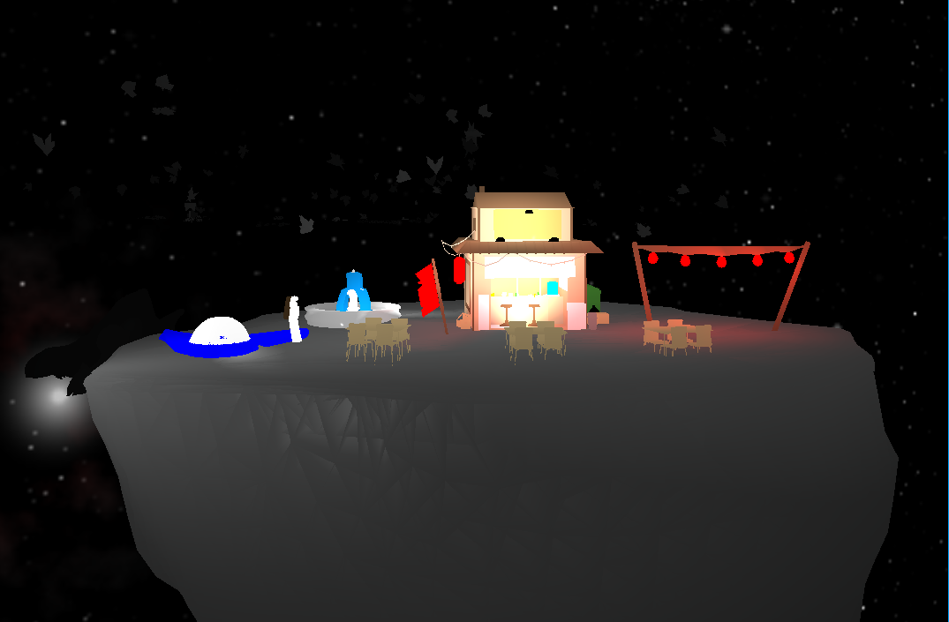

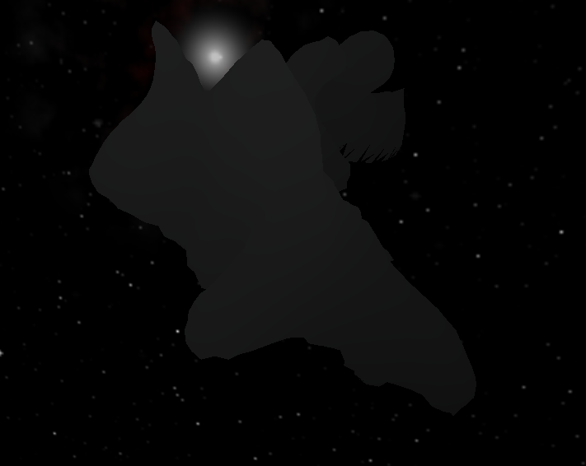

* 1. **Lighting & Shading**

Lighting dan shading digunakan untuk menghasilkan cahaya lampu dengan memproyeksikan vektor normal pada objek. Jenis cahaya yang dipakai adalah directional light, pointlight dengan jumlah 8, dan spotlight dengan jumlah 4 dengan besar cahaya yang berbeda - beda.

Letak pointlight:

* Di 5 lentera (5) → diffuse warna merah
* Di lentera toko (1) → diffuse warna merah
* Di dalam ufo (1) → diffuse warna putih
* Di dalam toko (1) → diffuse warna kuning cerah

Letak spotlight :

* Di papan nama toko (1)
* Di air mancur (2)
* Di bawah ufo (1)

Merah → pointlight

Orange → spotlight

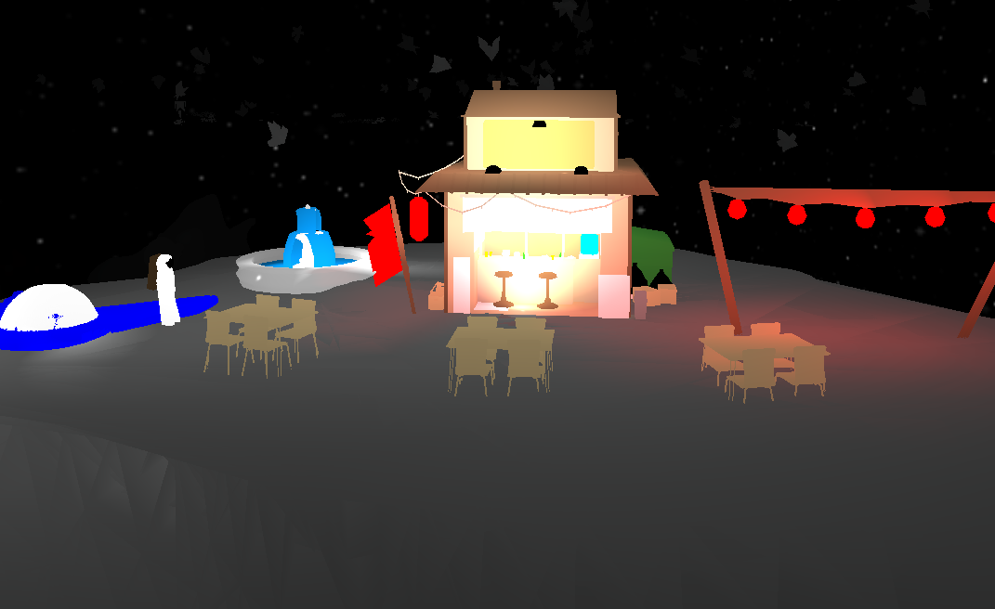

## 

## **Samuel Huang**

* 1. **Camera**
* FPS : kamera ditempatkan pada posisi depan muka dari astronaut dan akan di rotate mengikuti dengan angle dari astronaut (disimpan di variable

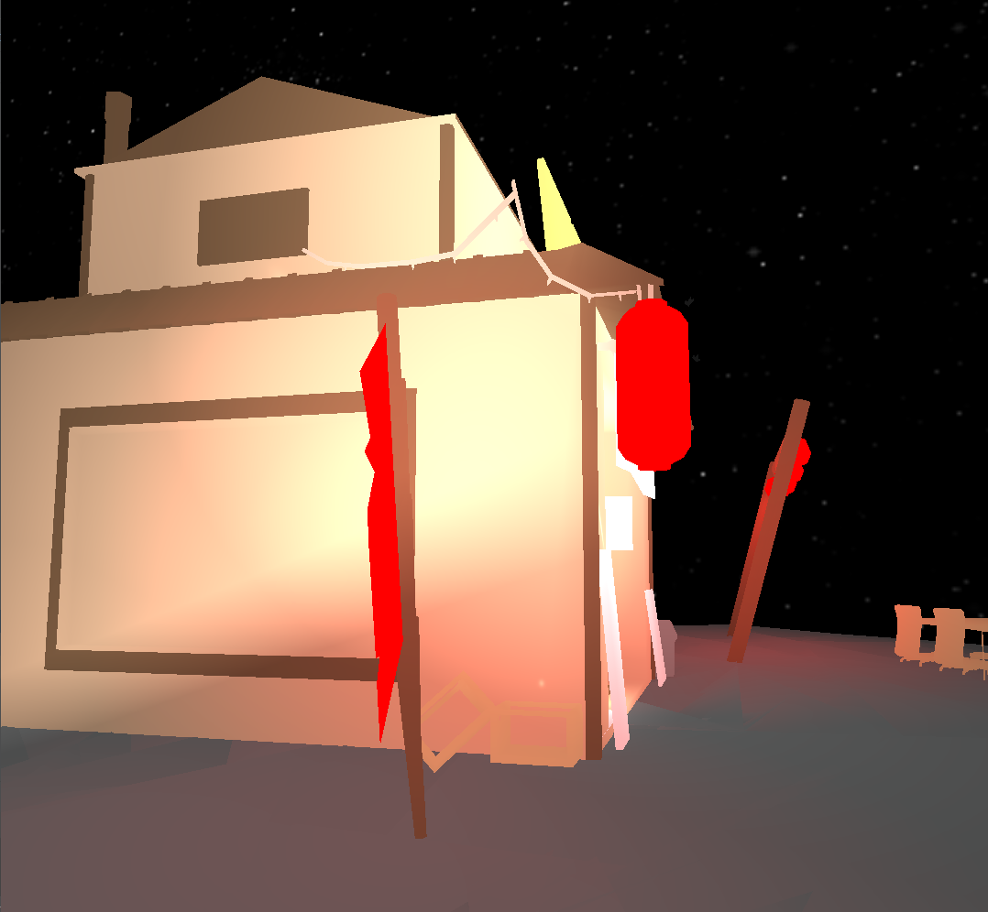

* TPS : kamera ditempatkan pada posisi belakang astronaut dan digambar dengan rumus (rotation + 180) % 360 karena kamera harus menghadap sama dengan angle dari FPS tetapi digambarkan pada posisi 180 derajat dibelakangnya

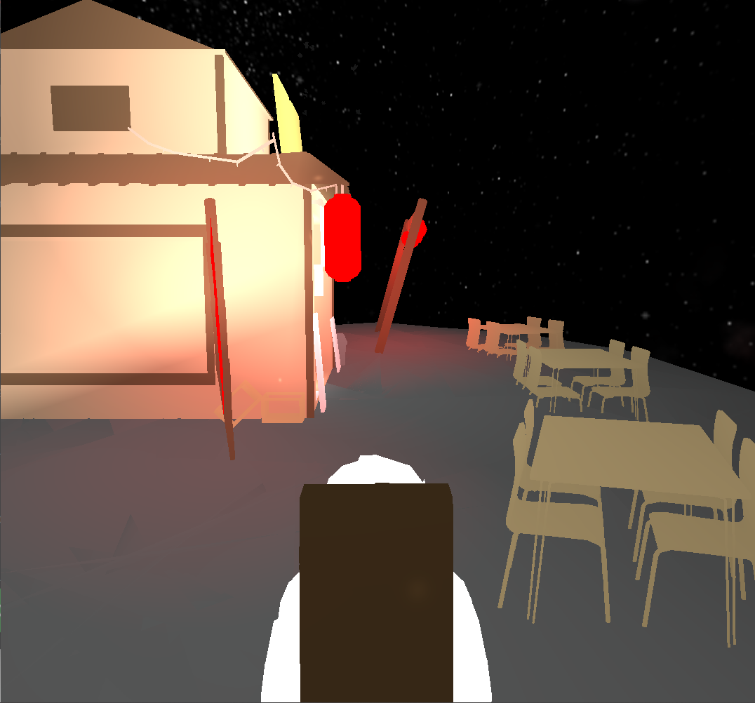

* Cinematic : kamera diletakkan pada sebuah track berbentuk lingkaran yang memutari asteroid, track tersebut dapat dibesarkan dan dikecilkan ke posisi semula dan juga dinaikkan atau diturunkan

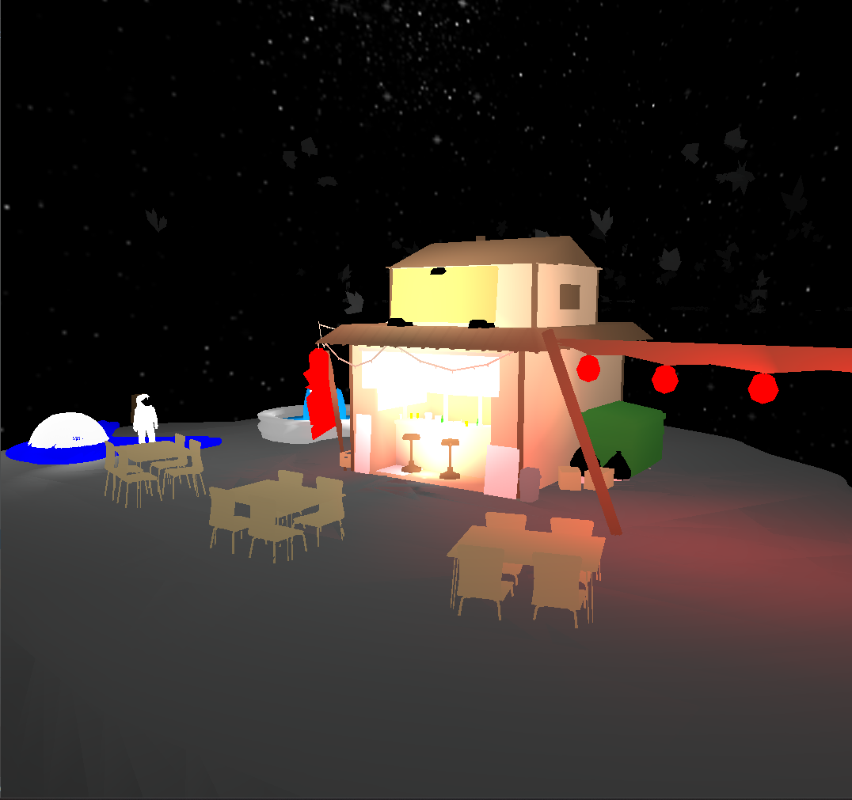

* 1. **Collision**

Pemberian square pada setiap object yang tidak dapat ditembus oleh astronaut akan mendetect ujung-ujung dari hitbox sehingga tidak akan menembus dengan cara mengecek posisi dari hitbox astronaut dengan hitbox dari semua object environment (hitbox digambarkan dengan kotak kosong dan tidak digambar saat menjalankan project)

